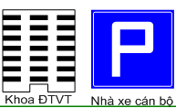
SƠ ĐỒ PHÒNG THI TIN HỌC ĐẠI CƯƠNG 2018-2019

C206
C205

C105

C204

C202
C201

C128
GiảngđườngKhu B

GiảngđườngKhuF

